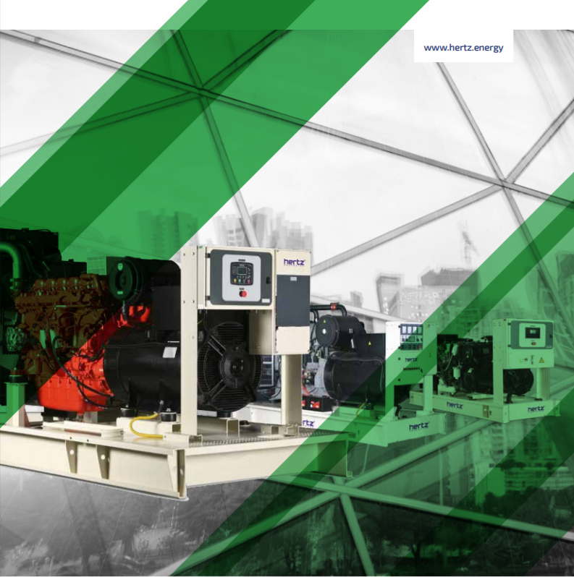

ТЕХНИЧЕСКАЯ ИНФОРМАЦИЯ
HG 2070 ВC

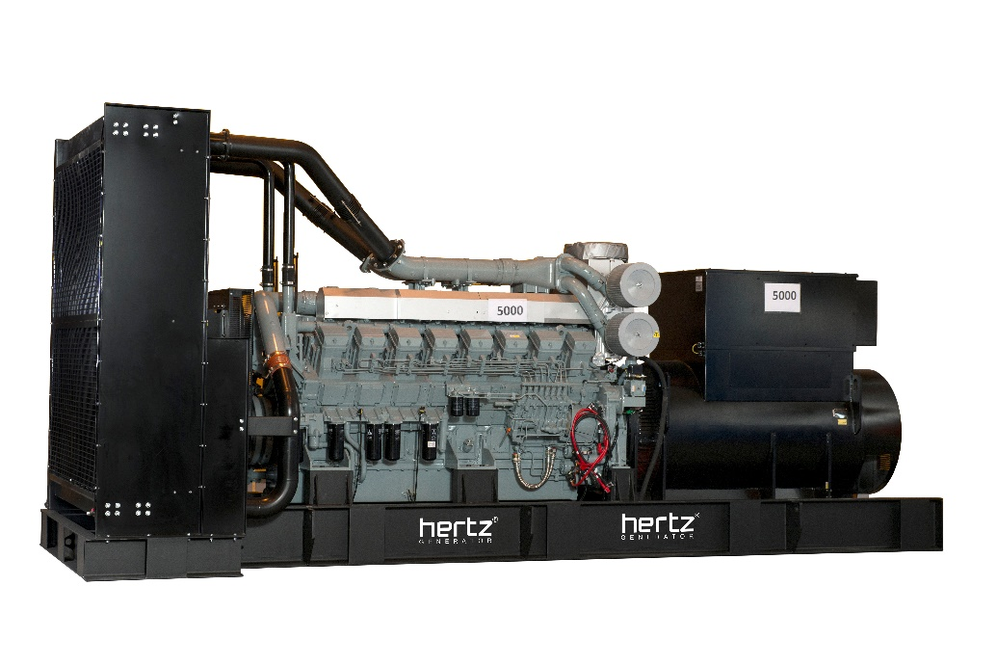

- Технические характеристики дизельного электроагрегата

№ | Модель |  | HG 2070 ВC
1 | Страна производитель |  | Турция
2 | Марка двигателя |  | BAUDOUIN
4 | Марка альтернатора |  | Crompton
6 | Максимальная мощность, кВА |  | 2078
7 | Максимальная мощность, кВт |  | 1662
8 | Номинальная мощность, кВА |  | 1867*
9 | Номинальная мощность, кВт |  | 1493*
10 | Модель двигателя |  | 16M33G2000/5
11 | Кол-во цилиндров / Конфигурация |  | 16-V образный
12 | Объем двигателя, л |  | 52,3
13 | Диаметр цилиндра / Ход поршня, мм |  | 150 / 185
14 | Степень сжатия |  | 15:1
15 | Наддув |  | Турбированный - -AFTERCOOLER
16 | Регулятор частоты оборотов двигателя |  | Электронный ECU
17 | Тип охлаждения |  | Жидкостное
18 | Объем охлаждающей жидкости, л |  | 400
19 | Объем системы смазывания, л |  | 171
20 | Электрическая система |  | 24
21 | Скорость / Частота |  | 1500 rpm / 50Hz
22 | Максимальная мощность двигателя, kWm |  | 1800
23 | Расход топлива, л/час | 110% | 447,1
 |  | 100% | TBA
 |  | 75% | TBA
 |  | 50% | TBA
24 | Температура выхлопных газов, С |  | 550
25 | Поток выхлопных газов, м3/мин |  | 421,6
26 | Поток воздуха для горения, м3/мин |  | 150
27 | Поток охлаждающего воздуха, м3/мин |  | 2280
28 | Модель альтернатора |  | G1R450LA
29 | Количество фаз |  | 3
30 | Коэффициент мощности |  | 0,8
31 | Количество опор |  | одна
32 | Количество полюсов |  | 4
33 | Количество наконечников |  | 6
34 | Стабильность напряжения |  | ± %0,5
35 | Класс изоляции |  | H
36 | Степень защиты |  | IP 23
37 | Система возбуждения |  | АВР, бесщеточный
38 | Тип соединения |  | звезда
39 | Суммарные гармонические искажения |  | < %1,5
40 | Частота, Hz |  | 50
41 | Выходное напряжение, VAC |  | 230 / 400
42 | Заявленная мощность, кВА |  | 2200
43 | Эффективность, % |  | 96,1
44 | Габариты в открытом исполнении, ШхДхВ мм |  | 2250 x 5270 x 2840
45 | Габариты в кожухе, ШхДхВ мм |  | 2470 x 9145 x 3150
46 | Вес в открытом исполнении, кг |  | 10000
47 | Вес в кожухе, кг |  | -
48 | Бак, л |  | 3500

* Указанная номинальная мощность (PRP) дана для информации. Данная дизель- генераторная установка спроектирована для использования в качестве аварийного источника питания

